步步高家教机屏蔽系统更新＆家长管理教程(20221116)
首先打开【EEBBK Toolbox】（部分版本的应用名有所更改，以图标为准）


Toolbox下载地址（部分版本的工具包已经内置Toolbox，则可以不用下载）
https://www.eebbk.com.cn/toolbox.html
在【EEBBK Toolbox】-【应用程序管理】，点击【冻结步步高服务组件】
点开后按图片红框的提示进行点击操作
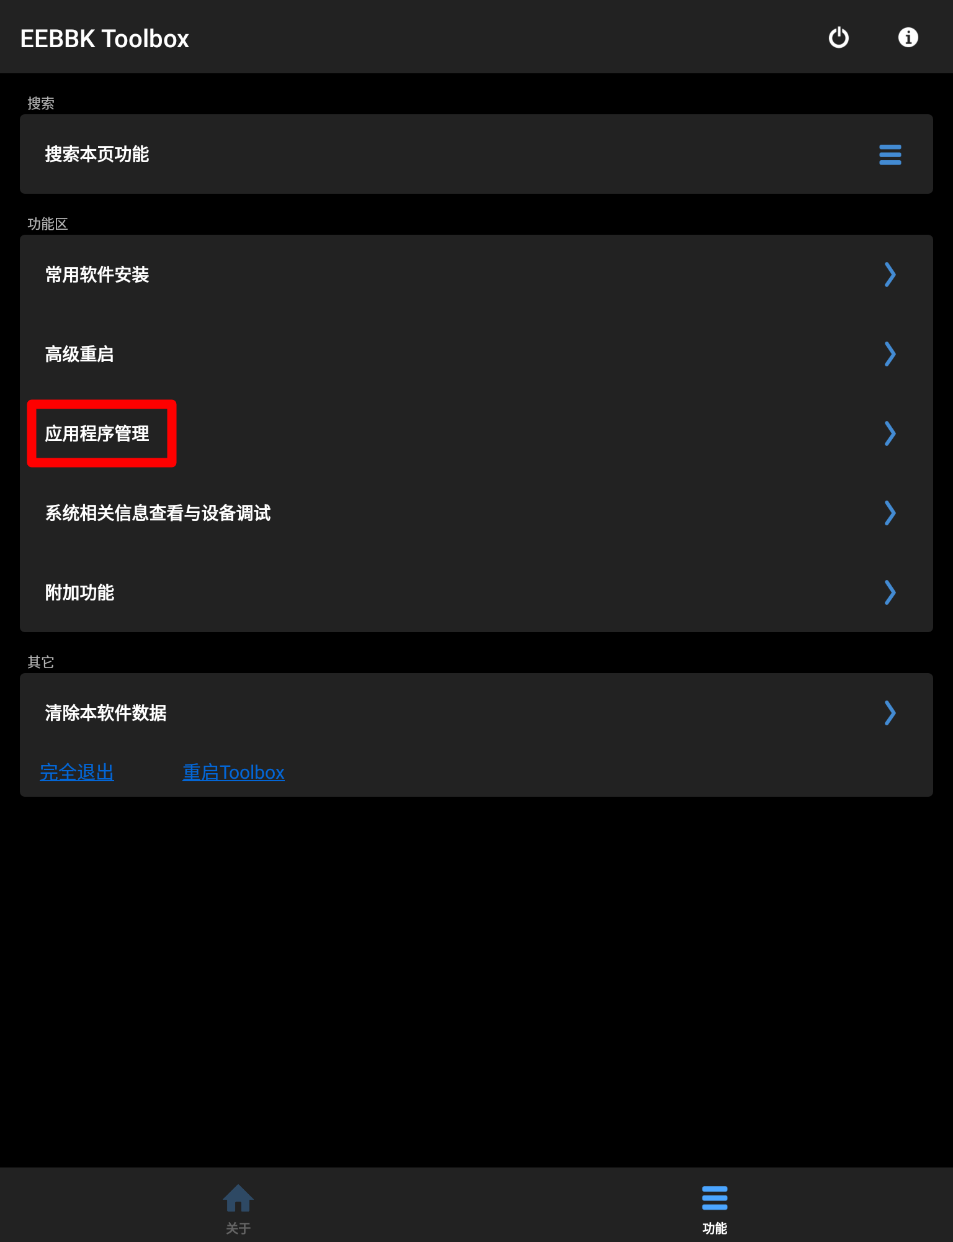
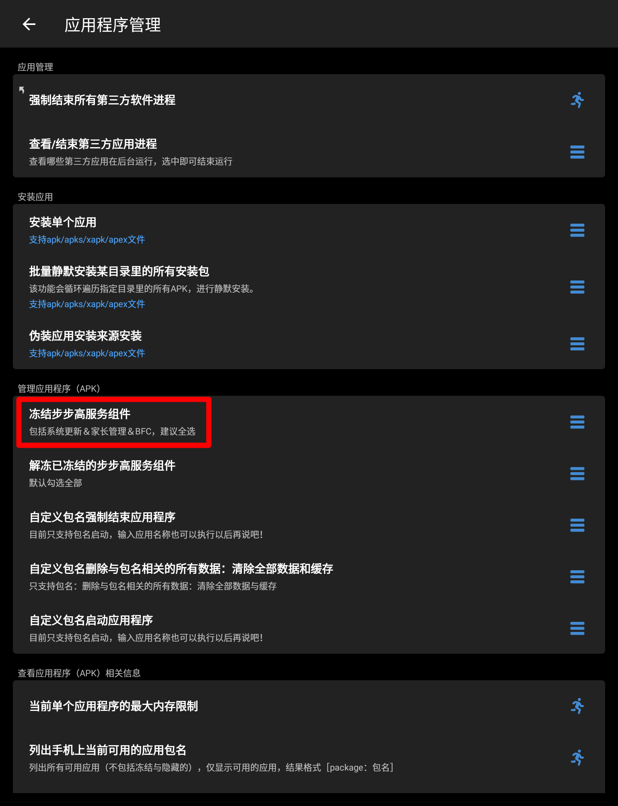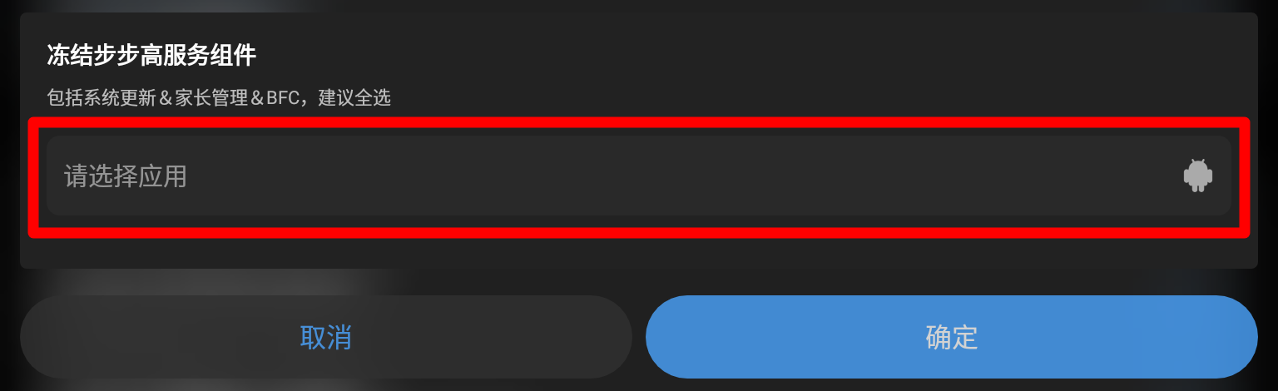
请勾选【BBKUserService】【系统升级】【家长管理】
如果不需要使用【应用商店】，则建议继续勾选（防止家长管理被自动更新导致其解冻）
勾选完成后点击【确定】
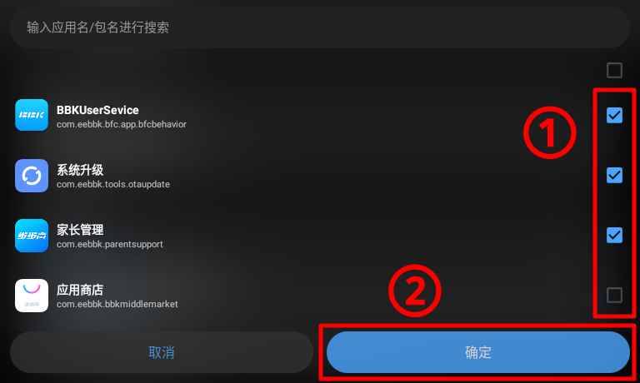
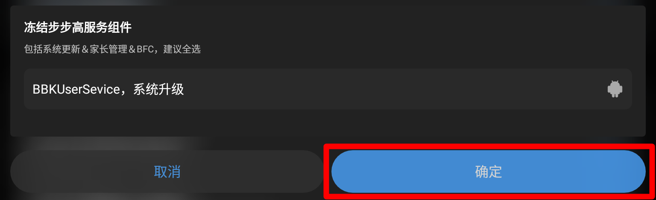

屏蔽系统更新成功后，点击【退出】
然后手动重启家教机即可生效
（一定要立即重启）
